Załącznik nr 5 do SWZ - Oświadczenie dotyczące przynależności lub braku przynależności do tej samej grupy kapitałowej
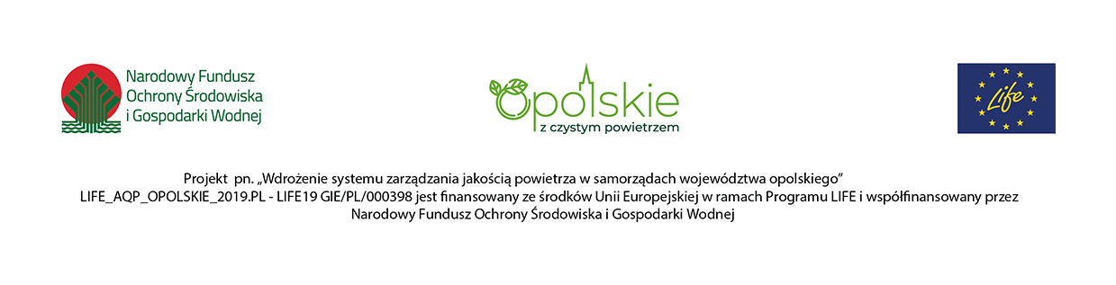
Zamawiający: Województwo Opolskie
Urząd Marszałkowski
Województwa Opolskiego
ul. Piastowska 14, 45 – 082 Opole

Numer postępowania nr DOA-ZP.272.43.2022

………………………………………………………

(pełna nazwa i adres Wykonawcy)

…………………………………………………

imię i nazwisko Wykonawcy /Wykonawców,
(W przypadku złożenia oferty przez podmioty występujące wspólnie, wymagane oświadczenie winno być złożone przez każdy podmiot.)

OŚWIADCZENIE WYKONAWCY – w sprawie przynależności do tej samej grupy kapitałowej
w zakresie art. 108 ust. 1 pkt 5 ustawy z dnia 11 września 2019 r. Prawo zamówień publicznych
(t.j. Dz. U. z 2022 r. poz. 1710, t.j. ze zm.)

Przystępując do postępowania o udzielenie zamówienia publicznego pn.: pn. URZĄDZENIA INFRASTRUKTURY SERWEROWEJ - DEDYKOWANY SERWER DO OBSŁUGI PLATFORMY IT W RAMACH REALIZACJI PROJEKTU LIFE_AQP_Opolskie_2019.PL –
oświadczam, co następuje:
- nie należę do tej samej grupy kapitałowej w rozumieniu ustawy z dnia 16 lutego 2007 r.
o ochronie konkurencji i konsumentów (t.j. Dz. U. 2021 r. poz. 275 ze zm.), dalej „ustawa” z innym wykonawcą, który złożył odrębną ofertę/ofertę częściową**,
- należę do tej samej grupy kapitałowej w rozumieniu ustawy z Wykonawcą, który złożył odrębną ofertę/ofertę częściową, tj.: …………………………………..*

W przypadku, gdy Wykonawca należy do tej samej grupy kapitałowej co inny Wykonawca, który złożył odrębną ofertę/ofertę częściową w przedmiotowym postępowaniu wraz ze złożeniem oświadczenia, Wykonawca może przedstawić dowody, że przygotowanie oferty/oferty częściowej odbyło się niezależnie od wskazanego Wykonawcy należącego do tej samej grupy kapitałowej.

Uwaga 1:
W przypadku złożenia oferty przez podmioty występujące wspólnie, wymagane oświadczenie winno być złożone przez każdy podmiot.

* należy wpisać znak „X’ przy właściwej dla Wykonawcy treści oświadczenia

niniejszy dokument opatrywany jest kwalifikowanym podpisem elektronicznym osoby/osób uprawnionej/ych do składania oświadczeń woli w imieniu Wykonawcy zgodnie z formą reprezentacji określoną w dokumencie rejestrowym lub innym dokumencie

